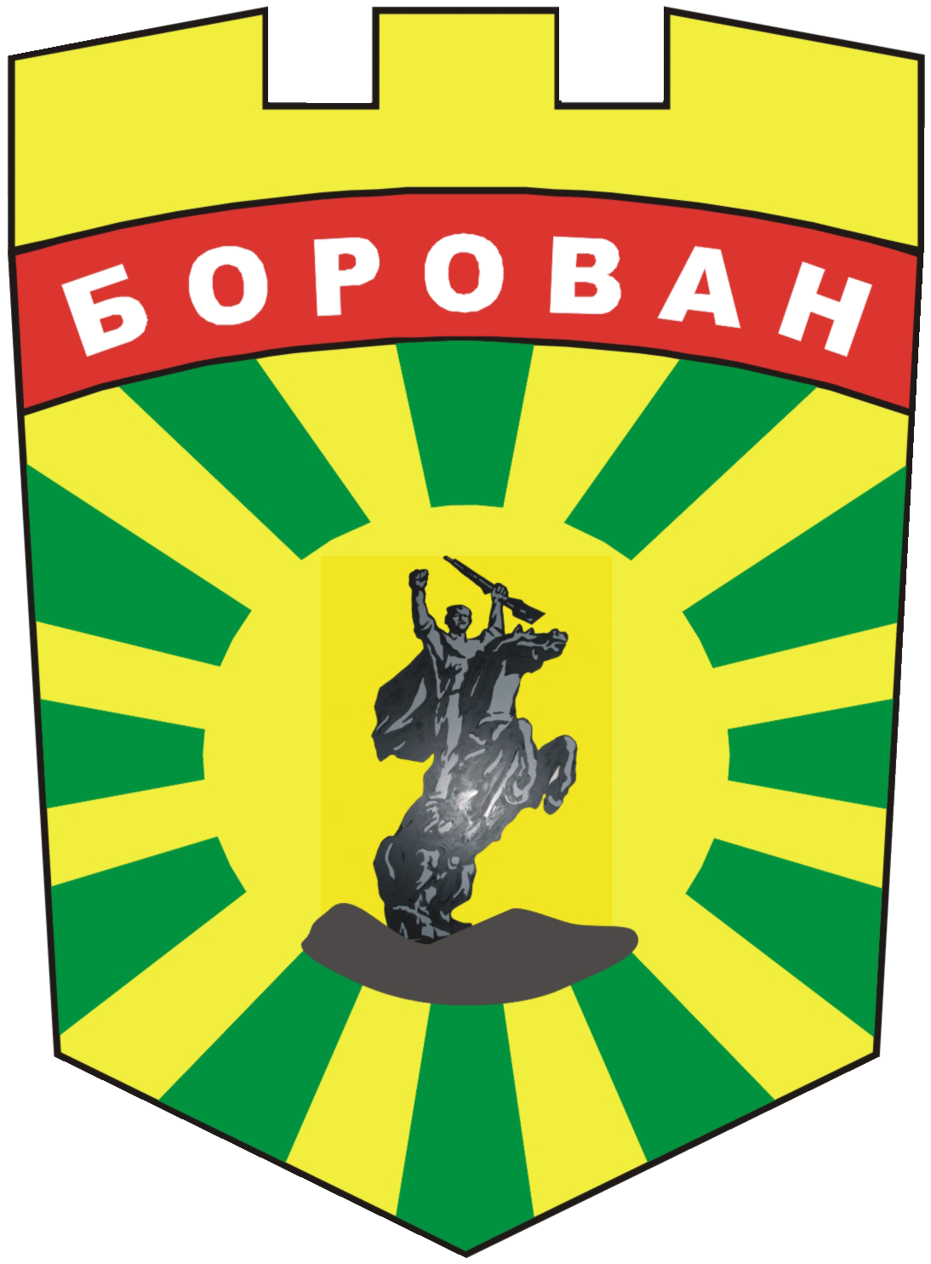
ОБЩИНА БОРОВАН
3240 Борован, ул. „Иван Вазов” №1, тел.: (09147) 9440
кмет: (09147) 9330, секретар: (09147) 9318, факс: (09147) 9200
e-mail: ob.borovan@borovan.egov.bg; www. borovan.bg

Изх.№ П-2343- 1 /08.10.2024г.

ДО РЪКОВОДСТВАТА НА

Коалиция „ГЕРБ – СДС“
гр. София,
район Триадица,
НДК, Административна сграда, ет. 17,

Коалиция „ПРОДЪЛЖАВАМЕ ПРОМЯНАТА – ДЕМОКРАТИЧНА БЪЛГАРИЯ“
гр. София,
ул. „Цар Иван Асен II“ № 23А,

ПП „ДВИЖЕНИЕ ЗА ПРАВА И СВОБОДИ“
гр. София,
бул. „Ал. Стамболийски“ № 45А,

ПП „ВЪЗРАЖДАНЕ“
Гр. София,
бул. „Христо Ботев“ № 111,

Коалиция „БСП за БЪЛГАРИЯ“
гр. София,
район Възраждане,
ул. Позитано № 20,
п.к. 382,

ПП „ИМА ТАКЪВ НАРОД“
1463, гр. София,
район „Триадица“,
пл. „България“ № 1,
НДК, зала 12,
П О К А Н А
за провеждане на консултации за определяне съставите на подвижните секционни избирателни комисии (ПСИК) на територията на община Борован за произвеждане на изборите за народни представители на 27 октомври 2024 г.

УВАЖАЕМИ ГОСПОЖИ И ГОСПОДА,
С Указ № 223 от 27.08.2024г. на президента на Република България са насрочени избори за народни представители на 27 октомври 2024 г.
На основание чл. 91 и сл. от Изборния кодекс /ИК/, във връзка с Решение №3704-НС/ 13.09.2024г.на ЦИК и Решение №16-НС/16.09.2024г. на РИК Враца отправям настоящата покана към ръководствата на парламентарно представените партии и коалиции в 50-ото Народно събрание, както и към други партии и коалиции, които не са парламентарно представени в 50-ото Народно събрание, за участие в консултации за определяне на съставите на Подвижни секционни избирателни комисии (ПСИК) на територията на община Борован на 13.10.2024 г. (неделя) от 15:00 часа.
Консултациите ще се проведат в кабинета на кмета на общината, намиращ се в административната сграда на община Борован с адрес с.Борован, ул.“Иван Вазов“ № 1,ет.2.
За участие в тях, на основание чл. 91, ал. 4 от ИК, представителите на политическите партии и коалиции, следва да подготвят и представят следните документи:
а) писмено предложение за състав на ПСИК, което съдържа:
- наименованието на партията или коалицията, която прави предложението;
- имената и ЕГН на предложените лица;
- длъжността в комисията, за която се предлагат;
- образование, специалност;
- телефон за връзка с предложеното за член на ПСИК лице.
б) заверено от партията копие от удостоверение за актуално правно състояние на партията, издадено не по-рано от 27.08.2024 г., или копие от решението за образуване на коалицията за участие в изборите за 50-то Народно събрание. С тях се удостоверяват имената на лицата, представляващи партията или коалицията;
в) когато в консултациите участват упълномощени лица, се представя пълномощно, подписано от представляващите партията/ коалицията, или заверено копие от такова пълномощно;
г) списък на резервните членове, които да заместят предложените от партиите и коалициите лица за състави на ПСИК, когато правомощията на член на ПСИК се прекратят предсрочно или когато член на ПСИК не се яви в изборния ден. Заместването се извършва с решение на РИК. Списъкът трябва да съдържа данните, посочени в буква „а“.
При изготвяне на предложенията да се съблюдават изискванията за несъвместимост по чл. 66 от Изборния кодекс, приложим на основание чл. 96 от ИК.

Изискуемите документите остават като неразделна част от протокола на консултациите и ще бъдат изпратени с изготвеното предложение до РИК-Враца.
Забележка: В случай, че парламентарно представените партии и коалиции не са направили предложения за всички членове, на които имат право, включително са направили предложения за по-малко членове, незаетите места се попълват по предложение на други партии и коалиции, участвали в консултациите по чл. 91, ал.2 от ИК. Попълването се извършва чрез жребий при условия и по ред, определен с решение на ЦИК.
В този случай насрочвам допълнителни консултации, които да се проведат на същата дата и място, а именно 13.10.2024 г. (неделя ), в кабинета на кмета на общината, намиращ се в административната сграда на община Борован с адрес с.Борован, ул.“Иван Вазов“ № 1,ет.2. от 17:00 часа.
В консултациите може да участват и други партии и коалиции.
За проведените консултации се съставя протокол, който се подписва от всички участвали в консултациите лица.
Неподписването на протокола от участвал в консултациите упълномощен представител на партия или коалиция води до липса на постигнато съгласие за съставите на ПСИК на територията на съответната община.
Настоящата покана е публично оповестена на интернет страницата на община Борован в секция /Избори / Избори за Народно събрание на 27 октомври 2024г.

С уважение,

ИВАН КОСТОВСКИ
КМЕТ НА ОБЩИНА БОРОВАН /П/

